3月19日今日动态
出勤：本班今日出勤人数24人。今日7人未来园。
1.区域活动
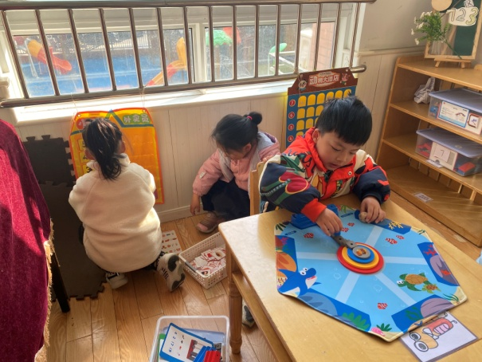  66和伊一玩小小外卖员，点数相应房间号需要的食物数量；大豆豆玩海洋探险，先建桥，再投掷并走相应数量的步数。 | 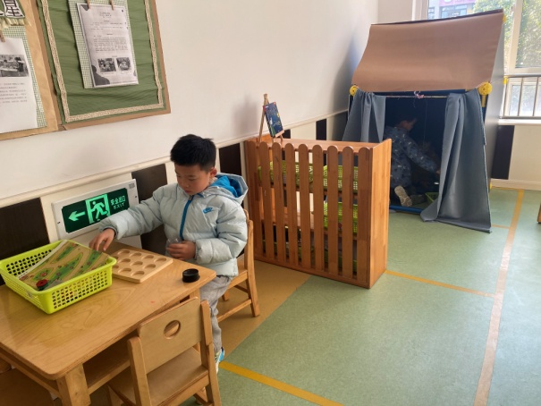  橙子和小豆豆在光影魔术房用电筒照射各种颜色玻璃纸观察光的变化；多多玩磁铁，看看磁铁能吸引什么。
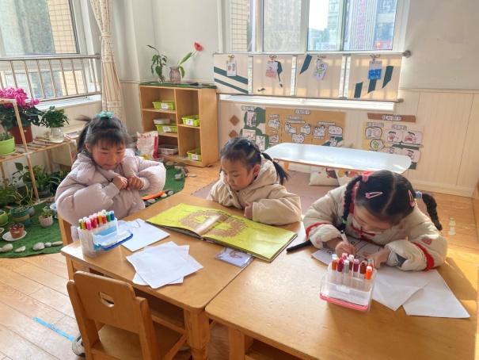  萱萱在看1只羊和100只狼，看看它们发生了什么事；希希和露露在自制绘本。 | 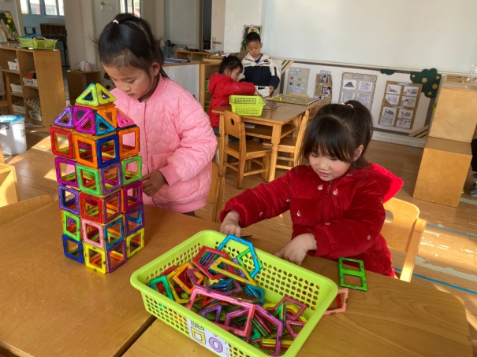  可心和噜噜用磁力片拼出了不同造型的房子，可心还尝试用提拉的方法拼搭房子。
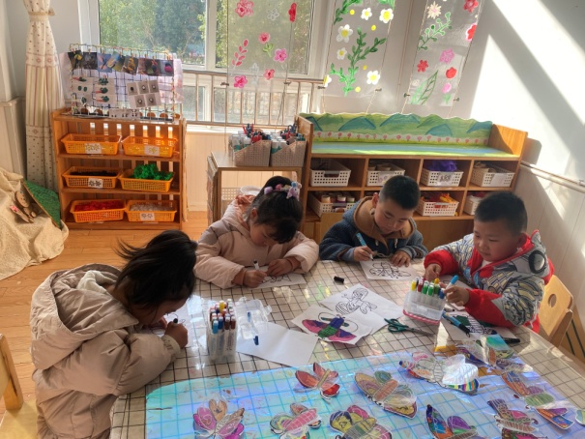  一一、萱萱、宸宸、点点在美工区绘画蝴蝶，并用各种点线进行装饰。 | 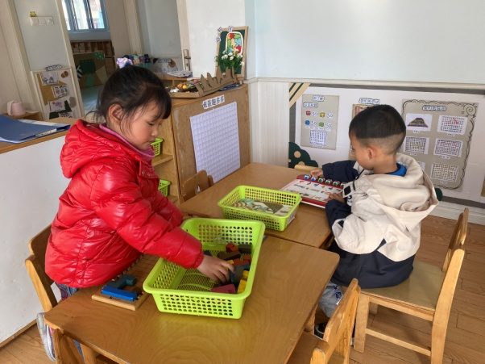  音音玩俄罗斯方块，尝试铺满底板；棒棒玩逻辑高，找找相对应的物品。
2.值日生工作：
今日值日生：
发小毛巾和餐盘的是李伊一，发筷子的是秦苏安，小朋友们的值日生工作做得很认真喔！
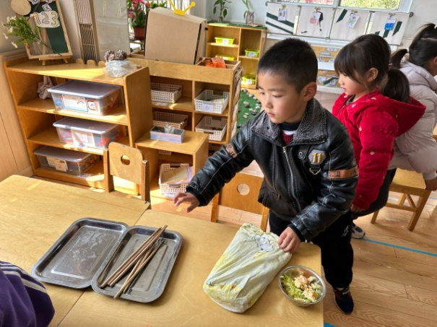 | 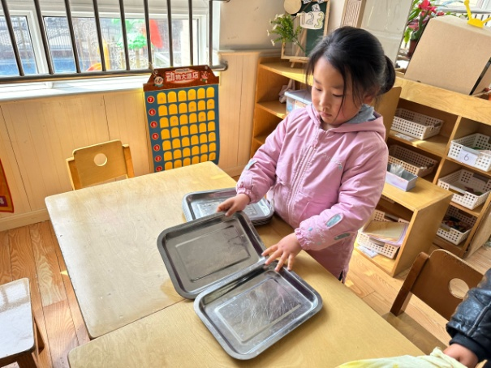

3.集体活动
语言：春天的秘密
《春天的秘密》是一首意境优美的儿童诗歌。诗歌通过问答的句式，用拟人化的手法生动形象地描绘了春天美丽的景象：小河淅沥淅沥地流淌着，垂柳在微风中轻轻飘荡，美丽的桃花含苞待放等。语言简洁优美，内容通俗易懂，既赞美了春天的美丽，大自然的神奇，又给人以美的享受，有助于启发幼儿观察.发现自然界的变化，感知春的意韵，将幼儿带入春天的美好情境中。赵毓宁、徐佳禾、邵崔钰、赵希羽、王凝音、朱琪玥、左轶萱、郭煜霖、贺健宸、肖尧、李梓朋、夏天一、郭颜睿能感受诗歌优美的意境，产生热爱春天的情感。王紫妍、张漪乐、杨梦露、陈艺萱、杨佳伊、李伊一、高羽安、罗景宸、李子木、张一嘉、秦苏安能理解诗歌内容，能大胆、清楚地表达对春天的感受，并尝试仿编诗歌。

4.生活观察：
观察时间：2024.3.19
观察对象：中三班今日来园幼儿
观察者：耿佳、刘恬君、丁丹娜
观察目的：具有良好的生活习惯与生活能力（指向能力）
观察内容：
①坚持午睡
②主动饮用白开水
③游戏后整理好玩具
④按时进餐（点心、午餐）
观察背景：
纵观幼儿在园一日生活中的各种小事 ，已经进行了一段时间的“具有良好的生活习惯与生活能力”观察记录。旨在让幼儿保持有规律的生活，养成良好的作息、饮食、卫生习惯。如：早睡早起、每天午睡、按时进餐、吃好午餐等。
（备注：家园共同合作，才是最高效的方式呀！）
儿童 | 坚持午睡 | 水杯喝完 | 整理好玩具 | 用好点心、吃完午餐
张一嘉 | ★ | ★ | ★ | ★
贺健宸 | ★ | ★ | ★ | ★
秦苏安 | ★ | ★ | ★ | ★
高羽安 | ★ | ★ | ★ | ★
徐佳禾 | ★ | ★ | ★ | ★
肖尧 | ★ | ★ | ★ | ★
杨梦露 | ★ | ★ | ★ | ★
王凝音 | ★ | ★ | ★ | ★
李子木 | ★ | ★ | ★ | ★
焦云舒 | 请假
李兴琪 | 请假
陈艺萱 | ★ | ★ | ★ | ★
杨佳伊 | ★ | ★ | ★ | ★
朱琪玥 | ★ | ★ | ★ | 未吃完
赵希羽 | ★ | ★ | ★ | ★
陈竞泽 | 请假
徐亿涵 | 请假
罗景宸 | ★ | ★ | ★ | ★
左轶萱 | ★ | ★ | ★ | ★
张漪乐 | ★ | ★ | ★ | ★
王紫妍 | ★ | ★ | ★ | ★
夏天一 | ★ | ★ | ★ | 未吃完
邵崔钰 | ★ | ★ | ★ | ★
郭煜霖 | ★ | ★ | ★ | ★
郭颜睿 | ★ | ★ | ★ | ★
李梓朋 | ★ | ★ | ★ | 未吃完
李伊一 | ★ | ★ | ★ | ★
赵毓宁 | ★ | ★ | ★ | ★
张嘉辰 | 请假
宋恬恬 | 请假
秦修诚 | 请假
5.温馨提示
近来多种病毒、细菌流行，请大家关注幼儿体征，如有异常及时就医并告知老师。同时提醒幼儿勤洗手、勤洗澡、多喝水，注意个人卫生，家里勤通风，少去人员密集的地方。

